Küberit Außenecken 155

Küberit Profile Systems

Eigenschaften

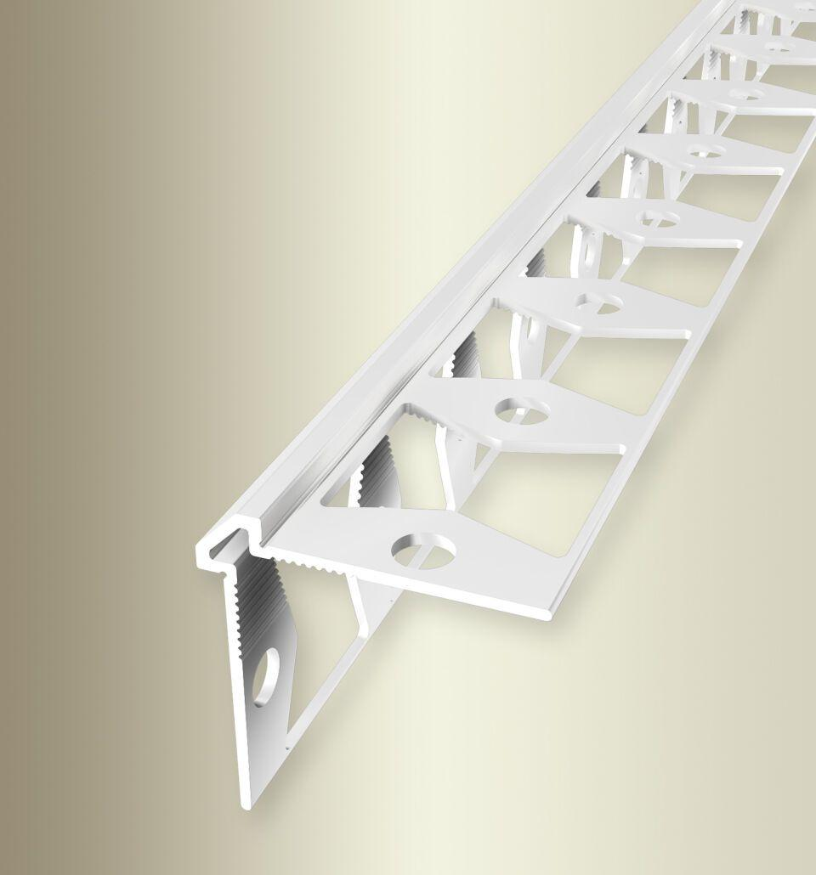

Farbton

gold, schwarz, silber, weiß

Oberfläche

eloxiert, geschliffen, pulverbeschichtet

Profilart

Außenecken

Werkstoff

Aluminium

Breite (mm)

25,00

Dicke Bodenbelag (mm)

2,00

Höhe (mm)

25,00

Länge (mm)

2.700,00

Befestigung

kleben

Farbtonbezeichnung Hersteller

F15 pulverbeschichtet weiß glänzend (RAL9016), F5 gold, F2G edelstahloptik fein geschliffen, F16 pulverbeschichtet schwarz matt (RAL9005), F4 silber